11 vragen aan - Prins Peter I
12-2-2015 door: Redactie Hallo bewerking PO
Alle ezels van stal, knalluh dees carnaval!
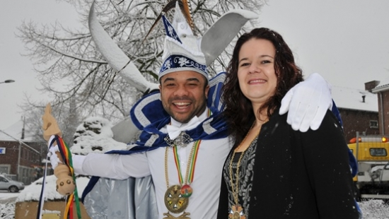
Wie ben je?
Mijn naam officiële naam is Jack Peeters maar mijn roepnaam is Peter. Veel van mijn vrienden noemen mij Sjaak, mijn moeder en een paar vriendinnen noemen mij Pietje. Ik woon sinds augustus samen met mijn vriendin Chantal Everaerts in Sevenum. Chantal komt eigenlijk uit Hegelsom maar heeft de laatste twee jaren nog met haar ouders in Meterik gewoond. Maandag na het uitkomen heb ik open huis gehouden. Veel mensen uit de buurt zijn tot in de vroege uurtjes gebleven.
Waar werk je?
Ik werk sinds 2007 als weekendkracht bij Esso Vissers in Sevenum aan de Venloseweg als kassier. Verder studeer ik vrijetijdsmanagement in Amsterdam. Mijn leidinggevende, Jan Sijbers, is direct toen hij hoorde dat ik prins was naar De Wingerd gekomen. De dag na het uitkomen zag ik een foto voorbijkomen waar ze het tankstation al versierd hadden. Ook mijn collega’s zijn bij het open huis geweest.
Waarom heb je ja gezegd op de vraag om prins te worden?
Het is een grote eer om gevraagd te worden. Ik ben de 62e prins van Sevenum, dat is dus maar een select groepje. Ik ben wel een feestbeest. Carnaval is voor mij de laatste jaren helaas geminimaliseerd tot het weekend, vanwege mijn studie in Amsterdam. Daar wordt geen carnaval gevierd en zijn er gewoon colleges. Ik geloof dat ik één van de jongste prinsen van Sevenum ben. Ik ben de eerste van de familie die prins is geworden.
Hoe voelde het om tot prins te worden gekozen?
Ik had de benoeming niet verwacht, zeker omdat ik pas 27 jaar ben. Mijn eerste reactie was dat ik het eerst even met Chantal zou willen overleggen. Een paar minuten later heb ik vorst Joep teruggebeld en verteld dat heel graag van prins van Dun Ezelskop wil worden. Ik wist toen ook meteen wie ik als mijn adjudanten aan mijn zijde zou willen hebben: Dennis Willemssen en Jan Mertens, allebei goede vrienden van mij. Dennis ken ik eigenlijk al mijn hele leven. Hij woont twee deuren verder en we liepen altijd samen met zijn broertjes en zusjes, mijn broertje en de familie Linders naar basisschool De Horizon. Jan heb ik in de tijd na de basisschool leren kennen. Jan zat zelf niet op het Dendron, maar op Den Hulster in Venlo omdat hij bij VVV voetbalde. We zijn sindsdien erg goed bevriend.
Wat betekent carnaval voor je?
Carnaval is voor mij een weekend vol met lol en plezier. Iedere dag vroeg op en laat naar bed. Veel bekenden treffen in de kroeg en dan gezellig een biertje heffen.
Wat wordt er volgens jou van een prins verwacht?
Van mij wordt verwacht dat ik voorop ga tijdens carnaval. We hebben een aantal ziekenbezoeken staan om mensen een hart onder de riem te steken. Ook gaan we alle basisscholen langs en kijken we naar hun optocht. Verder zijn er natuurlijk nog de recepties, zittingsavonden, sleuteloverdracht en ga zo nog maar even door.
Wat wens je de carnavalsvierders in je gemeente toe?
Een supercarnaval natuurlijk. Maak er een mooi feest van met vrienden, familie en bekenden. Dat de optochten en zittingsavonden mooi mogen zijn natuurlijk.
Welke carnavalsactiviteit is voor jou het hoogtepunt?
Het eerste weekend hebben wij er tijdens dit schrijven net op zitten. Vrijdagavond voorstellen aan de raad, dansmarietjes en bestuur, zaterdag het uitkomen in een volle Wingerd, zondag het uitkomen van jeugdprins Jasper en maandag het open huis: alles was even gedenkwaardig. Wat ik zelf altijd een heel erg mooi moment vind, is het oetbloaze voor de kerk op carnavalsdinsdag om middernacht. Heel Sevenum komt dan samen voor de kerk. Er wordt dan gezongen en gedanst, echt een supermooi moment altijd.
Hoeveel uur verwacht je te slapen tijdens carnaval?
Ik heb normaal gesproken niet zo heel veel tijd nodig om te herstellen. Woensdag gaan wij natuurlijk nog naar de kerk en naar de kroeg voor het hieringschellen. Ik weet nog niet of ik die donderdag of vrijdag moet werken, we zien wel hoe dat uitpakt.
Hoe heb je je aanstelling geheim kunnen houden voor familie, vrienden en kennissen?
Niemand had ons als trio verwacht. Ik heb dan ook weinig moeite gehad met het geheimhouden. Op het laatst ging ik aan anderen vragen wie ze dachten dat er prins zou worden. Dat is erg grappig als je zelf weet dat je prins gaat worden. Het was wel lastig om bij mijn ouders bijvoorbeeld foto’s voor de krant te ontfutselen, dit is gelukt op een moment dat ze niet thuis waren.
Welk advies zou je je opvolger in 2016 mee willen geven?
Maak er één groot feest van want je wordt natuurlijk maar één keer prins.

